【天津】【南开区鼓楼广场】

集市介绍：

支付宝生活好集市天津鼓楼站以现有景观为基底，汇聚传统味、文化味、天津味、民俗味为基调，结合现代科技、科技装置、互动赛事、网红打卡、舞台表演等潮玩年轻化业态及好吃、好看、好玩等元素，打造天津网红集市街区。潮High新鼓楼，食尚夜来香。潮玩食尚不花钱！还有支付宝帮你还花呗！

营业时间：

7月10日开幕~8月9日（30天）

周一至周三：下午16：00-23：00，周四至周日：11:00-23:00

场地人流

今年天津市政府全力支持南开区经济示范区，鼓楼具有高流量商业街区的号召力的标志性文化地段，在此举办更保障商户收益。按照以往的活动数据来看，每日的客流量不低于5万人。本次活动从宣传力度上看，现场曝光引流量人数将达1400万人以上，政府全面支持活动的整体宣传。

宣传力度

本次活动会通过三个板块进行广宣活动：政府方面会通过电视媒体，报纸电台等硬广宣传覆盖全城；支付宝方面会通过线上多渠道给予支持，包括支付宝首页的小程序、腰封等；自有宣传包括抖音平台，新媒体、城市大V等渠道，预计整体曝光流量1000万以上。

活动规划

整场活动非常的丰富：包括科技装置、互动赛事、网红打卡、舞台表演等潮玩年轻化业态及好吃、好看、好玩等元素，打造天津网红集市街区。还有支付宝帮你还花呗，大奖1000元等您拿，更多超好玩的互动形式等你体验，任务卡、扭蛋机......

摊位价格

特色美食餐饮（现场制作）: 3000元进场费+20%扣点

金牌名店摊位：5000元进场费

非遗手作花车摊位：500元+30%扣点

艺术/创意/插花 花车摊位：1000元

花植/文创手作/萌宠 花车摊位：2500元

预包装商品花车摊位：5000元

每个摊位押金2000元，结束后3个工作日退还！

摊位面积规格：

餐饮美食摊位：3m*3m

花车摊位：2m*0.8m

金牌名店：3m*3m

集市要求

1.活动期间不允许摊主拼摊，一经发现将取消市集参加资格，并不退还相关费用。

2.摊位分配按照付款先后顺序和产品种类，主办方有权合理安排铺位。

3.摊主因故转让摊位必须先告知主办方，得到许可对外转让摊位，私自转摊取消资格。

4.活动进行期间，请积极配合主办方的工作并遵守主办方的规章制度，如有滋事闹事的情况出现，主办方有权单方面取消该摊主的参展资格并扣除所有费用以及产生的所有相关损失。

5.扣点商家为主办方统一收款，不可私收现金，一经发现将取消市集参加资格，并不退还相关费用。

招募品类

餐饮美食、特色商品（预包装）、非遗手作、复古商品、文创产品、花植、服饰、玩具、萌宠、创意插画等

审核要求

*所有商品必须非二手商品、假冒伪劣商品、违法违规商品。

*餐饮摊位需提供：营业执照、卫生许可证、健康证、货源证明。

*预包装食品摊位需提供：营业执照、货源证明、健康证。

具体位置：天津市南开区鼓楼广场

联系电话：17310380087（微信）

【上海】

***一．【场地介绍】***

新业坊·源创——宝山高境科创小镇的首发项目，立足宝山，面向上海，打造20万平方米全球科创示范区。项目位于逸仙路1328号，紧邻3号线殷高西路站。便捷联动知名学府、研发机构、产业园区、“产、学、研、展、商”一站式融合。聚焦科创前沿，以“3I5A”理念建设上海科创中心前沿示范区，上海城市更新的标杆实践区。

***【新业坊源创66夜生活节-周末市集】***

宝山区政府指定六大特色夜市之一，此次活动所在位置是场地主干道（商业风情街），啤酒阿姨和很久以前羊肉串中间。活动期间有音乐表演，商场也会做相应引流宣传，商场醉夜啤酒节活动主干道上日均客流达1万多人。

***网站***：http://distinctive-simple.mikecrm.com/CrWAHoD

***要求***：此次活动新增6个后备箱市集位置，需摊主自备5座以下车辆

***市集位置***：新业坊源创风情商业街（啤酒阿姨旁）——宝山区逸仙路1328号

***活动时间***：7月3日-7月5日，每周五六日，14：00~22：00（天气热可调整至15：00开始）

***摊位标准***：1.8*0.6，椅子，桌布，仓库

***费用***：文创类500元/3天，美食类700元/3天，押金300元

***品类要求***：手工艺品/传统非遗/DIY体验/创意家居/绿植花卉/美食等

***招商咨询***：1149085729（微信）

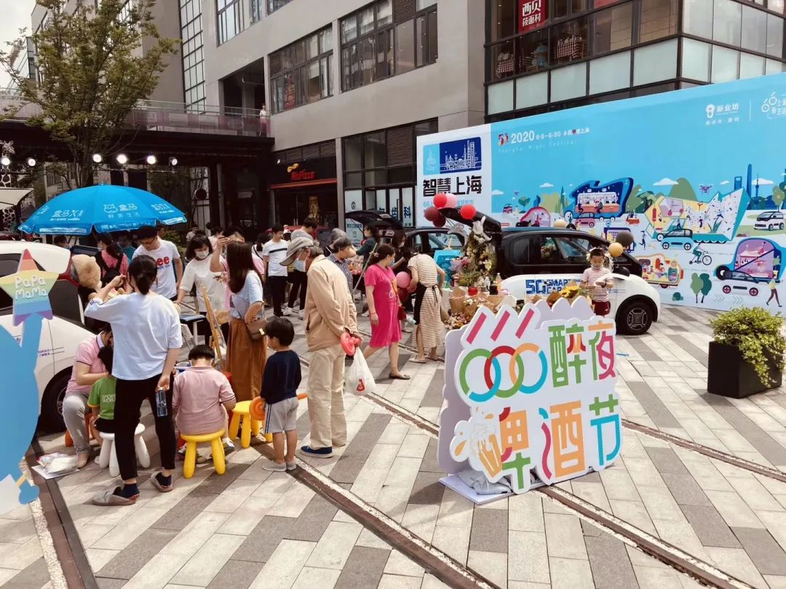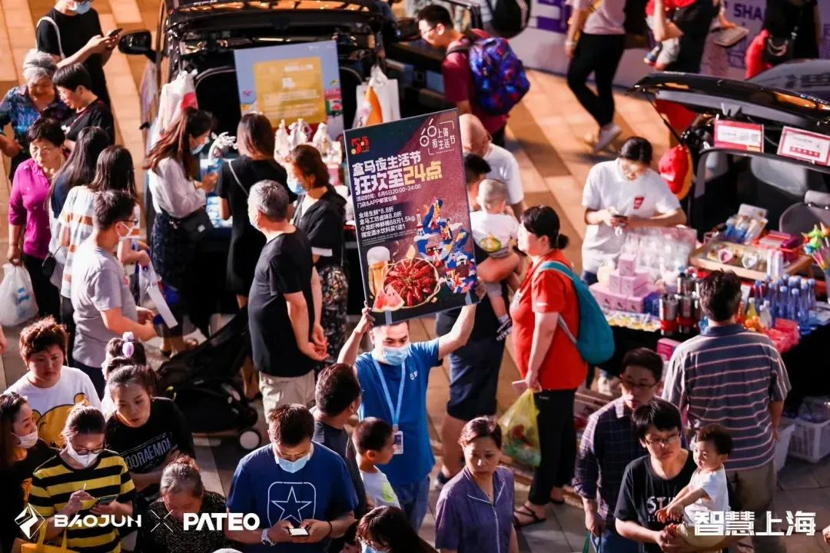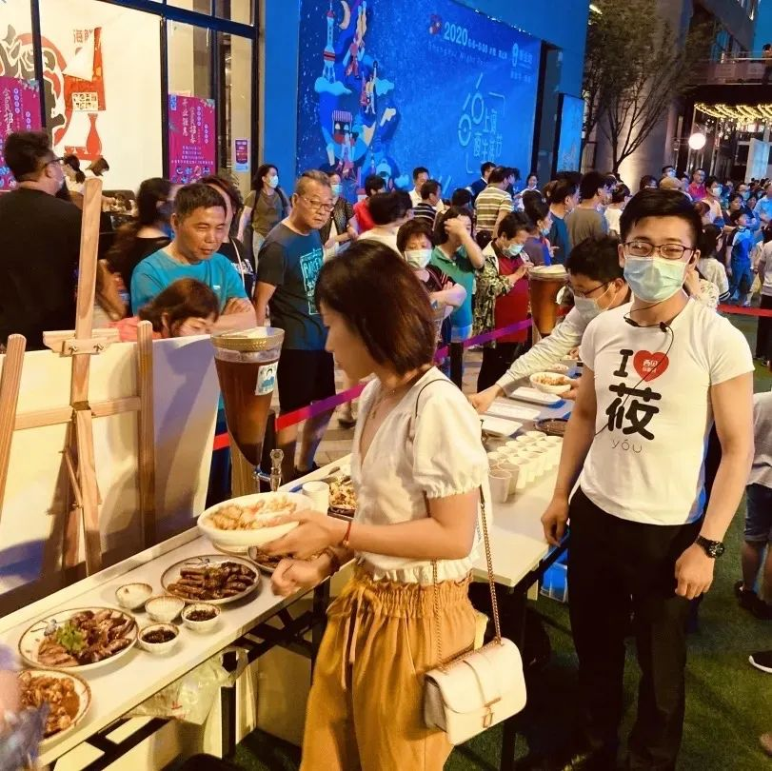

二．此间市集 金融街静安中心仲夏市集7.10~7.19

***场地介绍***：金融街静安中心位于上海市静安曹家渡，万航渡路736号。位于上海市静安区万航渡路（近康定路），项目毗邻静安寺，南京西路，中山公园三大商圈，是静安区较少的综合体项目之一。

***市集档期时间***：7/10-7/19 11：00-21：00

***招商费用***：

200元/天(文创)

250元/天(食品)

400元/天(推广)

***摊位尺寸***：2.4*0.6

***活动押金***：500元(必收)，活动结束后退还

***摆摊咨询***：1149085729（微信）

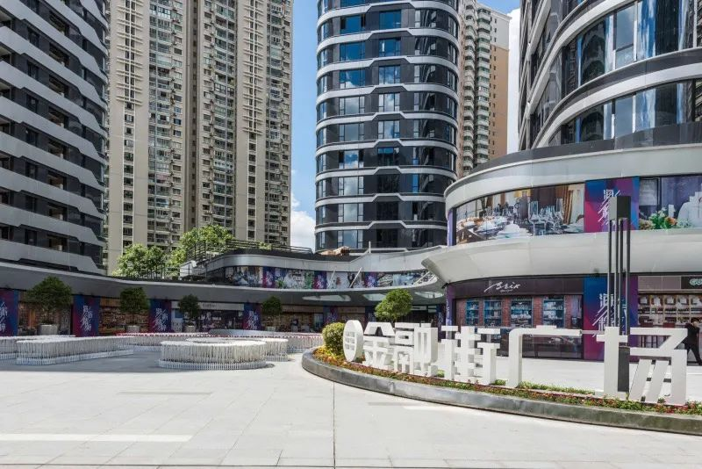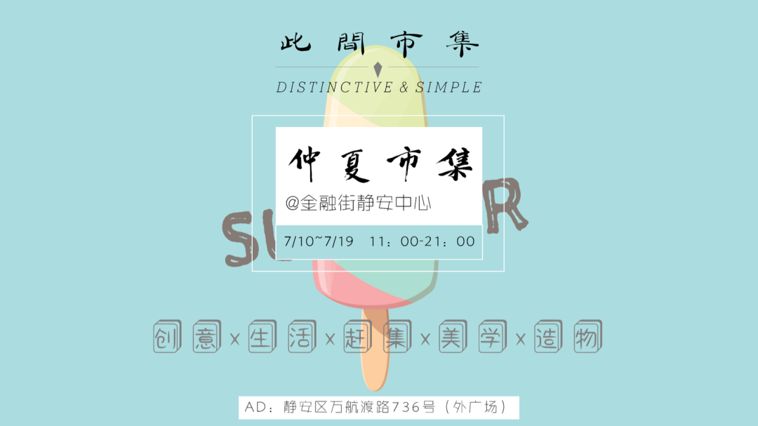

三．乐嗨新天地邻里夜市

今年首场市集

***地址***:闵行区-江文路121弄室外临街主广场

***时间***:7.10-7.12 7.17-7.19 7.24-7.26

注:三天档期都有雨，档期顺延

***费用***:文创类500/3天；推广类1000/3天

***场地介绍***：场地位于闵行区浦江镇中心，周边小区环绕，商铺承半开放式环形布局，购物、餐饮、娱乐等基本商业功能和别墅区景观元素有机结合

***📱联系方式***：电话or微信：

邓珊 13694689360

大王 7604228365

